Programa Todos a Aprender (PTA)
Acta de reunión de inicio de Ciclo con Directivo Docente – Ciclo I – 2022.

DATOS GENERALES
Nombre del Establecimiento Educativo:  I.E. MANUEL ANTONIO RUEDA JARA |  | Código DANE:  154874000016 | Acta No.  001
Entidad Territorial: | NORTE DE SANTANDER
Ciclo: | Ciclo I - 2022 | Nombre de directivo(a) docente: | HERNANDO IBARRA CAMPOS
Nombre de Tutor(a): | HERMÁN HERRERA LEÓN | No. Docentes acompañados: | 31
Temática de la reunión (Apertura o cierre): | Orientaciones Ciclo I – 2022.
Fecha: | 18/04/2022 | Medio o TIC utilizado: | PRESENCIAL.
Hora de Inicio: | 7:00 AM | Hora de Finalización: | 8:00 AM

OBJETIVOS DE LA REUNIÓN
(Los objetivos están directamente relacionados con la implementación de las actividades determinadas para el ciclo, tomando en cuenta los ajustes que sean necesarios para apoyar la labor de los docentes en las condiciones actuales, derivadas de la emergencia sanitaria)
- Presentar las orientaciones pedagógicas y operativas del Ciclo I - 2022 del Programa Todos a Aprender.
- Acordar aspectos operativos y pedagógicos que permitan el avance mancomunado de los procesos en concordancia con el contexto de cada institución educativa.

ORDEN DEL DÍA
Temas por desarrollar
- Saludo y presentación del objetivo de la reunión
- Presentación ruta pedagógica y operativa del Ciclo I - 2022.
- Definir espacios y tiempos para el desarrollo de las actividades de ciclo.
- Presentar la planeación de la agenda de la semana 2 (18 – 22 de abril)
- Establecer metodologías de presentación de las pruebas EVALUAR PARA AVANZAR – EPA, en las diversas sedes según disponibilidad de equipos.

DESARROLLO DE LA REUNIÓN
- Se da inicio la reunión con el Señor Rector, Hernando Ibarra Campos, realizado el saludo se informa sobre la razón de la reunión y de igual forma se da a conocer los objetivos de la misma y se pone en consideración el orden del día.

- Puesto en conocimiento los objetivos de la reunión y aprobado el orden del día (Temas por desarrollar) se procedió a socializar las actividades a desarrollar durante el Ciclo I - 2022 quedando de la siguiente manera:
OBJETIVOS
Objetivo general del Ciclo I - 2022
Desarrollar procesos de formación y acompañamiento que apoyen a los docentes en la realización de acciones didácticas que coadyuven con la recuperación y nivelación de los aprendizajes de los estudiantes y, así mismo continuar trabajando en el fortalecimiento de sus habilidades socioemocionales.
Objetivos específicos del Ciclo I - 2022
Las actividades propuestas para la implementación de la ruta de formación y acompañamiento en el Ciclo I son las siguientes:
- Taller y STS de Matemáticas. Aportar a tutores y docentes referentes conceptuales y didácticos para el diseño de actividades de aprendizaje que favorezcan el desarrollo del pensamiento algebraico, la apropiación del lenguaje de las matemáticas y la construcción de conjeturas, a partir del proceso de generalización.
- Taller y STS de Lenguaje. Analizar modelos, elementos y fases de la producción textual, construyendo herramientas para el acompañamiento a los estudiantes en la tarea de escritura ¨La historia de mi terruño”, Motivando la toma de consciencia sobre la importancia de la producción textual de los participantes, a través de la lectura crítica.
- STS de Educación Inicial. Brindar elementos técnicos y herramientas prácticas a las maestras y maestros para promover el desarrollo socioemocional y las funciones ejecutivas en las niñas y los niños de los grados de transición, primero y segundo desde las interacciones que se dan en las experiencias pedagógicas para así aportar al aprendizaje y desarrollo de los niños y las niñas.
- CDA de Acompañamiento. Construir un plan de acompañamiento de aula que apoye la implementación en la práctica pedagógica, de estrategias que propicien el desarrollo y los aprendizajes de los estudiantes.
- CDA de Evaluación. Promover el uso pedagógico de los resultados de la evaluación haciendo énfasis en las herramientas proporcionadas por la estrategia Evaluar para Avanzar para el mejoramiento de los desempeños de los estudiantes, en el marco del fortalecimiento curricular.
- CDA de Gestión de ambientes. Dinamizar la reflexión curricular en torno a la pérdida de aprendizajes para identificar estrategias pedagógicas que permitan superar el rezago y la brecha educativa de los estudiantes desde los establecimientos educativos y el territorio.
Otras actividades:
- Actividades Pedagógicas Complementarias.
- Aportes de la evaluación al trabajo en el aula: Formar y acompañar para AVANZAR.
- Materiales Emociones para la Vida.
ACOMPAÑAMIENTO SITUADO:
El acompañamiento situado se enfocará en la observación, valoración, realimentación y orientación de los procesos y estrategias pedagógicas que permitan superar el rezago y la brecha educativa de los estudiantes desde los establecimientos educativos con los docentes acompañados.
El Ciclo I - 2022 contempla en total 53 días que podrán ser distribuidos así: una semana de formación, una semana de planeación, una semana para el desarrollo de las Actividades pedagógicas complementarias y 8 semanas de acompañamiento.
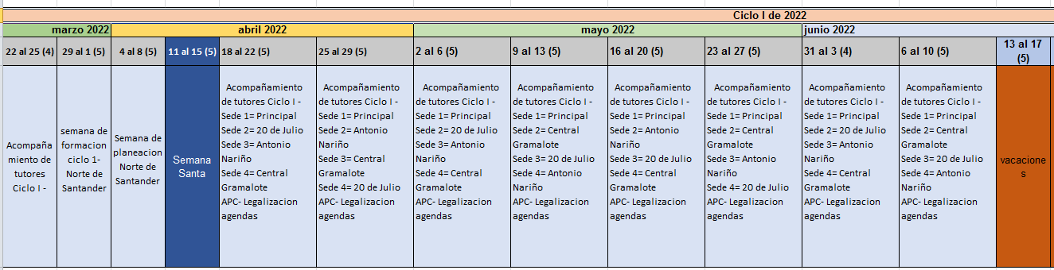
- Teniendo en cuenta el cronograma de actividades de los docentes y en común acuerdo entre el directivo docente y tutor se establecieron los espacios y acuerdos para la realización de las actividades propuestas para el Ciclo I - 2022.
- Compromisos.

ACUERDOS
COMPROMISOS | FECHA DE REALIZACIÓN | RESPONSABLE(S)
a. STS Lenguaje | Tiempo de ejecución Ciclo I - 2022 | Tutor PTA
b. Taller de lenguaje | Tiempo de ejecución Ciclo I - 2022 | Tutor PTA
c. STS Matemática | Tiempo de ejecución Ciclo I - 2022 | Tutor PTA
d. Taller de Matemáticas | Tiempo de ejecución Ciclo I - 2022 | Tutor PTA
e. STS Educación inicial | Tiempo de ejecución Ciclo I - 2022 | Tutor PTA
f. CDA Evaluación | Tiempo de ejecución Ciclo I - 2022 | Tutor PTA
g. CDA Gestión de ambientes de aprendizaje | Tiempo de ejecución Ciclo I - 2022 | Tutor PTA
h. CDA Acompañamiento | Tiempo de ejecución Ciclo I - 2022 | Tutor PTA
i. Reunión de cierre de ciclo con DD | 10 Junio 2022 | Directivo Docente - Tutor PTA

En lo relacionado a las pruebas evaluar para avanzar, se acuerda hacer inventario de materiales informáticos actualizados a fin de determinar los tipos de pruebas que se van a aplicar en cada una de las sedes, y hacer acompañamiento continuo para garantizar que el 100% de los estudiantes inscritos presenten las pruebas y orientar a los docentes en el uso de los resultados que de las mismas se obtengan.

A los 18 días del mes de Abril del año 2022, para constancia de lo anterior en la presente acta intervinieron:

HERNANDO IBARRA CAMPOS HERMÁN HERRERA LEÓN
Nombre Directivo Docente: Nombre Tutor:

